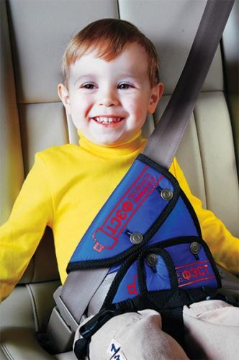
ГИБДД рекомендует

ПРИСТЕГНИТЕ САМОЕ ДОРОГОЕ!
Детский дорожно-транспортный травматизм является одной из самых болезненных проблем современного общества. Ежегодно на дорогах Росси погибает около 1000 детей, более 20 тысяч получают ранения различной степени тяжести, в среднем каждое десятое ДТП происходит с несовершеннолетними участниками дорожного движения.
По статистике в нашей области дети-пассажиры пострадавшими в ДТП становятся чаще, чем дети-пешеходы или велосипедисты. Зачастую основная причина заключается в том, что водители, в салоне автомобиля которых находятся маленькие пассажиры, забывают или игнорируют элементарные правила безопасности их перевозок, в частности – не используют детские кресла или иные удерживающие устройства.

Уважаемые родители, помните!
1. Согласно ст.22.9 Правил дорожного движения РФ «Перевозка детей до 12-летнего возраста в транспортных средствах, оборудованных ремнями безопасности, должна осуществляться с использованием специальных детских удерживающих устройств, соответствующих весу и росту ребенка, или иных средств, позволяющих пристегнуть ребенка с помощью ремней безопасности, предусмотренных конструкцией транспортного средства, а на переднем сиденье легкового автомобиля – только с использованием специальных детских удерживающих устройств».
2. Под специальными детскими удерживающими устройствами понимаются автомобильные, под иными средствами - специальная подушка для сидения.
3. Ремень безопасности при этом должен проходить по диагонали через плечо и грудную клетку ребенка, иначе (если ниже) при столкновение могут быть травмированы внутренние органы, либо (если выше) может произойти удушение.
4. На переднем сиденье автомашины перевозить ребенка можно только в детском кресле, но, если Ваш автомобиль оснащен подушками безопасности, никогда не устанавливайте детское сиденье на переднее место, т.к. ребенок может быть травмирован самой подушкой при ее срабатывании в случае ДТП.
5. Детское кресло должно соответствовать весу и росту ребенка:
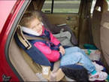
— группа «0» — с рождения до года, весом до 10 кг.;
— группа «0+» — с рождения до полутора лет, весом до 13 кг;
— группа «1» — от года до 4 лет, весом от 9 до 18 кг;
— группа «2» — от 3 до 7 лет, весом от 12 до 25 кг;
— группа «3» — от 6 до 12 лет, весом от 22 до 36 кг;
если его рост выше 135 см и вес больше 36 кг можно пристегивать ребенка ремнями безопасности без специальных удерживающих устройств.
6. При выборе кресла необходимо обязательно примерить его в той машине, на которую оно будет установлено.
7. Обязательное использование детских удерживающих устройств облегчает жизнь родителям: дети не передвигаются по салону автомобиля, а значит, не отвлекают водителя, тем самым, увеличив безопасность дорожного движения.
8. Для ребенка важно не только объяснение – «для чего это нужно делать», но и личный пример — не забывайте сами пристегиваться.
9. Согласно ч.1 ст.12.23 Кодекса об административных правонарушениях РФ нарушение правил перевозки людей влечет наложение административного штрафа в размере 500 рублей.

Лобовое столкновение при скорости 50 км/ч равносильно для ребенка, не пристегнутого ремнями безопасности, падению с третьего этажа дома. Т.е., не пристегивая своего ребенка в автомобиле, вы, уважаемые родители, как бы разрешаете ему играть на балконе без перил!
Согласно статистике, из 100 погибших пассажиров 85 остались бы живы, если бы пристегнулись – не экономьте на жизни и здоровье собственных детей!
Удачи на дорогах и, пожалуйста, пользуйтесь специальными детскими удерживающими устройствами надлежащего качества!
В Ваших руках - ваша жизнь!

